Путь, Настраивающий Алгоритм для Краткосрочной Разработки Трафика QoS
Дифференцированные Сети MPLS
Mohammad Ashour, Bassel Kassem, Tho Le-Ngoc, Tallal эль-Shabrawy Отдел ECE, Университет McGill, 3480 Университетов, Монреаль, Квебек, Канада H3A 2A7
Резюме - недавний рост в Интернет-трафике и обслуживании сделал обеспечивание Непрерывного Качества Обслуживания (QoS) в крупномасштабных сетях потребность. Трафик Проектируя (TE) появляется как важная непосредственная составляющая обеспечивающего QoS. Эта работа представляет распределенный Путь, Настраивающий Алгоритм (ПТА) для краткосрочной разработки трафика в дифференцированной сети задержки MPLS. В этой сети каждый узел несет многие пути MPLS, проходящие через ряд классов задержки. Эти пути установлены и назначены на определенные классы задержки в каждом узле, используя централизованный долгосрочный трафик технический механизм. Главная цель предложенной ПТА состоит в том, чтобы подстроить долгосрочную начальную конфигурацию и ответить на краткосрочные изменения, чтобы свернуть сохраненные ресурсы. ПТА ограничена утверждать, что непрерывные требования QoS для всех обеспечивали unicast пути
1. введение
Трафик на интернет-сетях изменился драматично от основанных на тексте web-страниц до видео и приложений голоса по IP, которые требуют строгого непрерывного качества обслуживания (QoS) гарантии. В результате единственный класс лучшая архитектура усилия в настоящее время, используемая в Интернете, больше не адекватен в поставке предсказуемой и ограниченной работы QoS. Чтобы обеспечить от начала до конца гарантии QoS, IETF предложил многую архитектуру, чтобы преодолеть ограничения, связанные с единственным обслуживанием лучшего усилия по классу. Интегрированное Обслуживание (IntServ) и Дифференцированное Обслуживание (DiffServ) были предложены для условия QoS будущего Интернета, но были недавно брошены вызов появляющейся Меткой Мультипротокола, Переключающей (MPLS). MPLS - подход, чтобы достигнуть ориентируемый на подключение на отправление характеристик. На краю сети MPLS трафик маркирован и отправлен через предустановленную Метку Переключенные Пути (LSP) [2], позволяя трафик быть отправленным как совокупность. MPLS может, поэтому, установить явные маршруты между парами исходного адресата. Это позволяет выполнение трафика технические методики [10] как главный enabler QoS, обеспечивающего в будущем Интернете. Разработка интернет-трафика - аспект разработки сети, заинтересованной в проблеме сетевой оптимизации работы. Это включает измерение, моделирование, характеристику и управление Интернет-трафиком [3]. Разработка трафика стремится эффективно использовать сетевые ресурсы, обеспечивая надежное и быстрое движение трафика через сеть. Разработка трафика может достигнуть многих целей в зависимости от шкалы времени, через которую она развернута. У Интернета, Проектируя Целевую группу (IETF) есть трафик тематических категорий, проектирующий основанный на зависимости времени в три временных рамок [4], первые временные рамки находятся на заказе месяцев, и используются, чтобы сделать прогнозы трафика как основание для долгосрочной сетевой конфигурации, где топология сети дизайна, выбор различного трафика, направляющего конфигурации и полное увеличение, выполнены. Второе находится на заказе дней или часов, и используется, чтобы улучшить установленные подключения и управлять сетевой способностью поддержать оптимальную сетевую конфигурацию. Самый прекрасный масштаб находится на заказе минут или меньше, и используется, чтобы реагировать на местные краткосрочные пробки на дороге, временно повторно оптимизируя потоки в местном масштабе, пока долговременная переоптимизация масштаба не выполнена. Способность разработки трафика ответить на краткосрочные пробки на дороге является главным центром этой бумаги. В этой газете мы представляем Путь, Настраивающий Алгоритм (ПТА), которая будет использоваться в самом прекрасном масштабе, чтобы реагировать на деградации QoS, следуя из краткосрочных пробок на дороге. Предложенная ПТА работает в распределенной манере обеспечить краткосрочную разработку трафика в сети MPLS. Мы предполагаем, что узлы MPLS поддерживают ограниченное число классов QoS при каждой ссылке вывода. В принятой сети LSP соединены при каждой ссылке вывода согласно QoS, который они получают. Непрерывная задержка получающегося LSP - сумма задержек ее назначенных классов QoS при каждой ссылке, которую это проходит. Начальное отображение LSP к определенному классу QoS при каждом выводе вычислено как часть офлайнового долгосрочного QoS. Каждый узел может тогда изменить этот LSP/QoS, отображающий как часть его краткосрочной разработки трафика. Предложенная ПТА управляет изменением LSP QoS отображающий в уже установленных путях, чтобы ответить на краткосрочное нарушение QoS. ПТА ограничена утверждать, что непрерывные требования QoS для всех обеспечивали unicast пути.
2. связанная работа
В MPLS подключения конечного пользователя от данного происхождения и определенному адресату группированы во вплотную MPLS LSPs. Эти LSPs предустановлены основанные на долгосрочных измерениях трафика. Из-за динамической природы сети эти подключения конечного пользователя между парами исходного адресата непрерывно установлены или закончены. В результате совокупная норма трафика LSP может измениться очень со временем. Каждый из тезисов LSP идет хотя определенный класс QoS при каждой ссылке. Комбинация LSP вызывает увеличение пульсирующего в совокупном потоке трафика к данному входному классу. Становится очень трудным распределить ресурсы, чтобы встретить сервисное обслуживание, предоставленное тем классом, и, поэтому, ухудшить гарантии задержки этого класса QoS.
Чтобы преодолеть деградацию в уровнях QoS, создание условий трафика и балансирующая загрузка могут быть выполнены на краю сети. Загрузьтесь балансирование было центром
CCECE 2003 - CCGEI2003, Монреаль, May/mai 2003 0-7803-7781-8/03/$ 17.00 © ИИЭРа 2003
многие исследования [6,7]. Загрузьтесь балансирование распределяет сетевые ресурсы между маршрутами согласно среднему количеству поступающего трафика. Различная архитектура, такая как централизованная архитектура брокера пропускной способности [8], динамически ресурсы сети условия и признание использования управляет, чтобы свернуть сетевые скопления и увеличить гарантии QoS. Они основаны на глобальном знании сетевого трафика. Знание может быть или основано на исторических данных или на измерении. Данные трафика обычно неточны, поскольку исторические данные обеспечивают долгосрочную грубую оценку трафика (который не обеспечивает детали о краткосрочном изменении трафика), и измерение трафика всей сети занимает много времени и может иметь проблему в информационной синхронизации. Хотя балансированные загрузки методики могут улучшить полную сетевую работу, их неспособность обеспечить быстрый ответ на взрывы трафика вызывают главные краткосрочные деградации QoS для установленного LSPs. Кроме того, из-за чрезмерной вычислительной сложности, большинство существующих методик не обращается к взаимодействию среди классов обслуживания трафика, выполняя загрузку, балансирующую [меня]. Другой подход к гарантии QoS является созданием условий трафика и перепланированием. Трафик, обусловливающий трафик форм согласно определенным характеристикам и Соглашениям о Сервисном обслуживании (SLA). Формирование управлений количество трафика, вводящего сеть, поэтому, уменьшая возникновение взрывов трафика. К сожалению, создание условий трафика выполнено только на краю сети. Поэтому, из-за непрерывного скопления подключений в основных маршрутизаторах, создание условий трафика на краю сети могло бы быть неточным, и недостаточным, чтобы избежать взрывов трафика и скоплений. Пример подхода перепланирования трафика был предложен в [5], который использует
адаптивный взвешенный алгоритм перепланирования, чтобы преодолеть увеличение задержки. Алгоритм динамически изменяет веса, назначенные на каждый сервисный класс на Взвешенной Ярмарке, Стоящей в очереди (WFQ) система. WFQ обычно используется, чтобы обеспечить дифференцирование между сервисными классами в сети. Используя методику в [5], могут быть поглощены взрывы трафика, и гарантии QoS, обеспеченные для первоочередного QoS, непрерывно удовлетворен. Однако, непрерывно изменяя веса класса, начальные гарантии QoS имели обыкновение устанавливать непрерывные подключения, больше не отражают фактическое государство сети. Непрерывное изменение в весах могло бы вызвать сетевую неустойчивость, следовательно, затрагивая полное сетевое использование ресурса и optimality. Кроме того, увеличивая вес класса в маршрутизаторе, работа других классов могла бы быть очень ухудшена. У прохождения LSPs ухудшенных классов нет никаких средств увеличить их QoS, чтобы поддержать непрерывный QoS. В [5], границы QoS предоставлены только для приоритетного трафика и не составляют эффект изменяющихся весов на остальной части сервисных классов. В результате полная выгода в гарантиях QoS не могла бы выровнять использование динамического перепланирования веса. Кроме того, динамическое перепланирование веса требует, чтобы большое количество обработки достигло полного усовершенствования гарантий QoS, делая это неэффективный подход. С увеличением способности, которая может быть предоставлена по сетевым ссылкам, были предложения о промежуточном решении распределения дополнительных ресурсов к каждому сервисному классу в основных маршрутизаторах. В [9], каждый сервисный класс - распределенная пропускная способность, превышающая необходимое количество определенной фракцией. Это дает сервисным классам способность поглотить переходные взрывы трафика, чтобы продолжить удовлетворять их обеспеченные гарантии QoS. Возмещенное увеличение непрерывных запросов трафика доказало это непрактичное решение. Это также приводит к плохому использованию сетевых ресурсов, и следовательно, увеличивает стоимость обеспечивающего QoS. Из-за динамической природы трафика, количество дополнительной сохраненной пропускной способности могло бы быть слишком сложным, чтобы определить,
3. предложенный алгоритм
Чтобы преодолеть динамические пробки на дороге, следующие из скоплений потока, мы предлагаем Путь, Настраивающий Алгоритм (ПТА). Этот алгоритм осуществлен в каждом узле сети, таким образом что каждый узел реагирует на изменения трафика, независимые от остальной части узлов в сети.
ПТА приспосабливает систему WFQ, чтобы обеспечить сервисное дифференцирование между сервисными классами. Чтобы обеспечить сетевую стабильность, веса сервисного класса всегда сохраняются постоянными, следовательно, обеспечивая установленное разделение между классами. В результате способность ссылки вывода разделена между совокупностями поведения согласно их назначениям веса, который устанавливает гарантируемый, ниже направляющийся в сервисную норму на каждой очереди.
Каждому сервисному классу в основном маршрутизаторе назначают неподвижная максимальная связанная задержка, обеспечить верхний порог на задержке пакета, испытанной в том классе. Это связывало, используется центральным механизмом, чтобы конфигурировать подключения, чтобы удовлетворить от начала до конца QoS. Ограничивая на задержке пакета и сервисной норме, максимальная пропускная способность, сохраненная для каждой очереди, может быть установлена. Превышение этой максимальной пропускной способности вызовет нарушение гарантий QoS, и вызовет потребность в ответе скопления, используя ПТА.
Алгоритм ПТА выступает следующим образом. Это контролирует задержку пакета в каждом классе в маршрутизаторе, и реагирует на последовательное нарушение задержки, вызывая перераспределение подключения, как только задержка многих пакетов превысила задержку, связанную обеспеченный для того класса. Когда запрос начат, маршрутизатор выбирает подключение, которое проходит через очередь (сервисный класс), где QoS нарушен, и назначает это на другой сервисный класс или модернизируя это к более высоко-приоритетному классу, или ухудшая это к более низко-приоритетному классу.
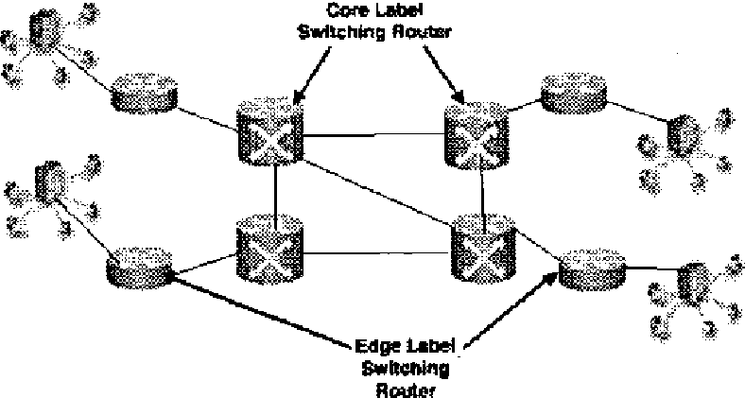
Иллюстрация 1: Конфигурация Сети Моделирования
Если достаточная сохраненная пропускная способность доступна в более высоко-приоритетной очереди, то подключение модернизировано к тому классу. Если у более высокого класса нет достаточной пропускной способности, подключение понижено к низшему классу. Передача подключений от обеспокоенного класса, способствует облегчению скоплений. В перераспределении подключений некоторые могут быть понижены, чтобы понизить сервисный класс, который может затронуть полный непрерывный QoS того подключения. Чтобы преодолеть это ограничение, алгоритм ПТА пытается дать компенсацию за потерю гарантий QoS в узле, испытывающем скопления, модернизируя это подключение к более высоко-приоритетным классам в соседних узлах вдоль непрерывного пути. Хотя этот процесс подвергается выше сообщающий верхний, выгода, достигнутая, облегчая переполненные классы, поддерживая от начала до конца требования QoS, выравнивает это наверху. Перераспределяя подключения вдоль различных непрерывных путей, ПТА может достигнуть лучшего сетевого использования. Использование представлено функцией стоимости, в каждом сервисном классе и представляет количество сохраненной пропускной способности относительно максимума reservable пропускная способность.
4. оценка работы
Моделирования используются, чтобы оценить предложенный механизм ПТА в терминах четырех главных метрик:
(i) оставшийся в живых задержки организации очередей функционирует: указание вероятности задержки пакета, превышающей данное значение.
(ii) сетевая стоимость: представленный сохраненной пропускной способностью
(iii) число запросов реконфигурации: представление сообщения наверху, и
(iv) время, чтобы закончить запрос.
Иллюстрация 1 показывает простой сетевой топологии на рассмотрении. Основные маршрутизаторы связаны через ссылки с мощностями 155kbps и почти равные загрузки трафика. Выбранная способность ссылки - вниз масштабируемая версия 155Mbps способность OC3 сократить количество подключений, требуемых обеспечивать 80%-ую сетевую загрузку. Средний размер пакета по экспоненте распределен со скупым из 53 байтов. Кроме того, межвремя прибытия пакета было также по экспоненте распределено. Изменение в размерах пакета и межвремя прибытия может создать многие взрывы трафика со временем, которое дает возможность нам оценить работу ПТА. Многие непрерывные подключения, с определенной средней пропускной способностью и от начала до конца задерживают требования, происходящие из различных хостов, были обеспечены на этой сети, чтобы моделировать реальный трафик. Назначения веса, используемые в ядре и маршрутизаторах края, как предполагалось, были 3, 2 и 1 для EF, ЗВУКОВОЙ ЧАСТОТЫ и БЫЛИ классами, соответственно. Эта конфигурация веса предоставляет EF более высокий приоритет чем ЗВУКОВАЯ ЧАСТОТА и БЫТЬ классами, ЗВУКОВОЙ ЧАСТОТОЙ с более высоким приоритетом чем БЫТЬ классом.
Согласно количеству трафика, обеспеченного по сети, рассматривают четыре сценария моделирования с сетевыми загрузками, изменяющимися между 50 % и 80 %. С увеличением сетевой загрузки, числа увеличений нарушений QoS и потребности в ПТА становится более очевидным. Главная цель этих моделирований состоит в том, чтобы оценить работу ПТА против статической системы WFQ.
Иллюстрация 3: Pr Функции Оставшегося в живых Задержки Очереди (задерживаются> D) для класса EF при 50%-ой сетевой загрузке и 80 %
В иллюстрации 2 представлена стоящая в очереди функция оставшегося в живых задержки для класса EF на одном из основных маршрутизаторов. Уменьшение в графе для функции оставшегося в живых задержки указывает, что вероятность нарушения определенной задержки оценивает уменьшения.
Иллюстрация 2: Функция Оставшегося в живых Задержки Очереди для БЫТЬ и класс ЗВУКОВОЙ ЧАСТОТЫ при 80%-ой сетевой загрузке
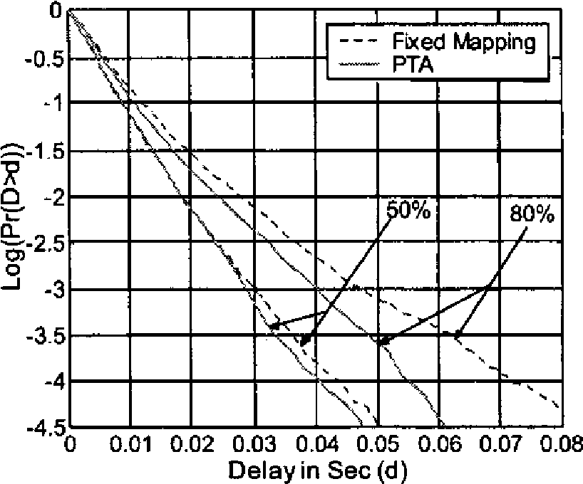
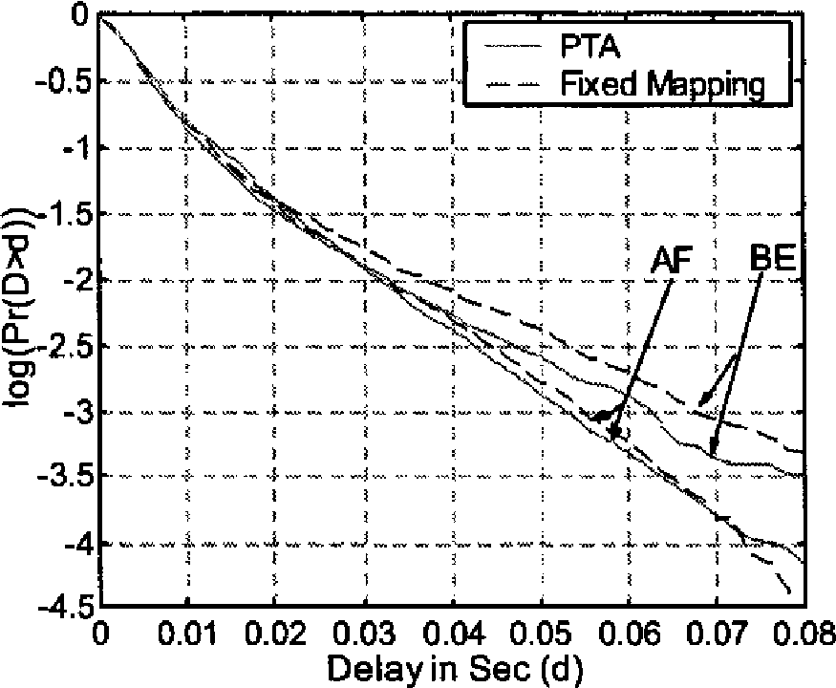
По сравнению со статическим WFQ механизм ПТА значительно уменьшает вероятность нарушения границ QoS на очередях вследствие того, что подключения удалены из обеспокоенных классов в другие классы с относительно более низкими загрузками. Однако, перемещение подключений от одного класса до другого могло бы затронуть класс, принимающий эти подключения. Иллюстрация 3, показывает функции оставшегося в живых задержки ЗВУКОВОЙ ЧАСТОТЫ и БЫТЬ классами в том же самом узле. Очевидно, что эффект двигающихся подключений к различной очереди не вызывает большую деградацию на ее работе, по сравнению с деградацией, вызванной динамическим переводом по службе веса например. Смотря на графы, представленные выше, выгода, достигнутая в гарантиях QoS, используя алгоритм ПТА, допустима. Однако, важно показать эффекту в местном масштабе перераспределенных подключений на полном сетевом резервировании ресурса. Иллюстрация 4, показывает стоимости для сети, используя ПТА в противоположность использованию неподвижного QoS, отображающего в четырех сценариях моделирования. Горизонтальные линии представляют неподвижный QoS, отображающий, так как стоимость не изменяется со временем. Очевидно, что ПТА уменьшает количество сохраненной пропускной способности относительно максимальной доступной пропускной способности и улучшает optimality сети. Это усовершенствование сетевой стоимости прибывает в результате гибкости, предоставленной, в местном масштабе модернизируя или понижая индивидуальных подключений в каждом узле.
Иллюстрация 4: Сетевая Стоимость при 50 сетевых загрузках на %-80 %
Важно заметить, что усовершенствование увеличивается с обеспеченной сетевой загрузкой. Как увеличения загрузки, сетевая стоимость уменьшается намного быстрее. Этот факт указывает, что при низких сетевых загрузках есть маленькая потребность в перераспределении подключений, так как требования QoS удовлетворены большую часть времени. Однако, как сетевые увеличения загрузки, количество увеличений нарушений QoS, вызывая потребность в сетевой переоптимизации. Таблица 1 показ низкое число запросов конфигураций, указывая маленькое сообщение наверху. Таблица 1 также показы среднее время, требуемое закончить запрос на заказе миллисекунды. Это - относительно маленькое время относительно
Таблица 1: число запросов перераспределения
Загрузка | % филиала | 50 % | 70 % | 80 %
Requesl/sec | 0.0325 | 3.0525 | 3.1275 | 3.316
Среднее время ответа (миллисекунда) | 1.553 | 1.654 | 1.784 | 2.1
ссылки, используемые в сети (155kbps). Короткие времена ответа скопления указывают усовершенствование полной работы сети. Механизм ПТА позволяет основным маршрутизаторам отвечать на пробки на дороге в местном масштабе, независимый от государства сети.
5. заключение
В этой газете мы ввели алгоритм ПТА, который отвечает на местные пробки на дороге подключениями обновления/понижения в местном масштабе в основных маршрутизаторах. Было замечено, что механизм ПТА поглощает взрывы трафика и улучшает гарантии QoS сети, улучшая полную сетевую стоимость. Кроме того, этому показали, что сообщение и обработка, наверху понесенная этим алгоритмом, относительно очень низки и выровнены количеством выгоды в гарантиях QoS и сетевой стоимости.
6. справочная информация
[1] Песня Jeonghwa и др. "Динамическое Распределение Загрузки по Многопутевому в Сетях MPLS," ICOIN, февраль 2003
[2] D. Awduche и др., "Требования для Разработки Трафика По MPLS", запрос на комментарии 2702, сентябрь 1999
[3] D. O. Awduche, "MPLS и разработка трафика в сетях IP", Журнал Связи ИИЭРа, декабрь 1999.
[4] W. Lai и другие, "Структура для Интернет-трафика, Проектируя Измерение", интернет-проект IETF, март 2002
[5] H. Wang, C. Shen и K. Г. Голень, "Адаптивно нагруженное Планирование Пакета для Премиального Обслуживания", ИИЭР ICC '0 \, Хельсинки.
[6] W.T. Zaumen и J.J. Garcia-Luna-Aceves, "Многопутевая Маршрутизация Без петель Используя Обобщенные Вычисления Распространения," в ИИЭРе INFOCOM '98, Сан-Франциско, 1998, издание 3, стр 1408-1417.
[7] C. Villamizar, "OSPF, Оптимизированный Многопутевой," интернет-Проект <draft-ietf-ospf-omp-00.txt>, март 1998.
[8] Z. Zhang, Z. Duan, L. Gao, и Y. T. Hou, "Расцепляя Управление QoS от Основных Маршрутизаторов: Новая Архитектура Брокера Пропускной способности для Масштабируемой Поддержки Гарантируемого Обслуживания" ACM SIGCOMM '2000, Septemba:, 2000
[9] C.C. Cheng и R. Izmailov, "Понятие "Превышения ресурсов" и его Приложения к Разработке Трафика IP/MPLS," интернет-Проект, ноябрь 2001.
[10] XiPeng Xiao, и др., "Разработка Трафика с MPLS в Интернете", ИИЭР журнал Сети, стр 28-33, март 2000.
